Лабораторная работа №3
Тема: «Определение коэффициента трения».
Цель: определить коэффициент трения деревянного бруска, скользящего по деревянной линейке, используя формулу F_{тр} = = μР.
Оборудование: динамометр, деревянный брусок; деревянная линейка; набор грузов.
Инструкция для обучающихся:
Подготовить установку к измерениям. Для этого установить наклонную плоскость под произвольным углом и отметить на ней расстояние L = 1м. Для этого положения измерить высоту h. Запишите результаты в лабораторный журнал. т2. Провести измерения коэффициента трения. Для этого поместить брусок на плоскость и, двигая его равномерно прямолинейно вверх, измерить значение силы тяги с помощью динамометра. Повторить измерения 3 раза (для различных масс). Результаты занести в таблицу.
Таблица.
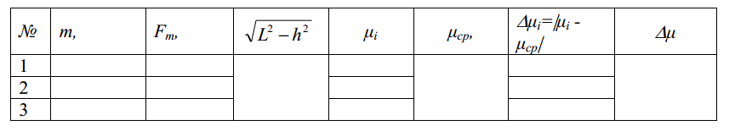
3. Используя формулу, вычислить коэффициент трения μ. Результаты занести в таблицу. 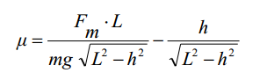
4. Вычислить среднее значение коэффициента трения μ_{ср}.
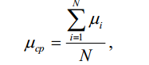
5. Найти абсолютную погрешность измерения Δμ_{ср} для каждого метода по формулам:
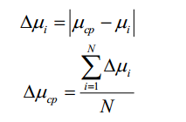
6. Найдите относительную погрешность измерения ε = Δμ * 100%/μ.
7. Записать ответ в виде: μ = μ_{ср} ± Δμ; ε = ...%
8. Сделать вывод о том, от чего зависит коэффициент трения и об источниках погрешностей.

Результаты работы: полученные результаты оформите в рабочую тетрадь.

Лабораторная работа №6
Тема: «Определение эффективности спортивной техники на примере толкания ядра с разбега».
Цель: научиться оценивать технику физического упражнения с использованием уравнений множественной регрессии.
Оборудование: учебная литература.
Инструкция для обучающихся:

Таблица – 1
Оценка эффективности техники толкания ядра
Yдейств. – Yрасч. | >1,65 м | 0-1,65 м | 0- -1,65 м | < -1,65 м
эффективность | отличная | хорошая | средняя | Плохая

Ход работы.
1. Подставить данные тестирования в уравнения и рассчитать ожидаемые результаты в толкании ядра с разбега Yрасч.1 и Yрасч.2.
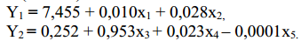
2. Рассчитать разности действительных (Yдейств.) и ожидаемых (Yрасч.) результатов.
3. Полученные разности сопоставить с данными табл. 5.
4. Сделать заключение о технике толкания ядра с разбега данного исполнителя.
Таблица - 2
Данные тестирования и действительные результаты в толкании ядра
№ | Х1, кг | Х2, кг | Х3, м | Х4 , см | Х5, м | Y действ., м
1 | 140 | 182 | 12,96 | 59 | 15,59 | 13,96
2 | 140 | 182 | 14,10 | 60 | 14,84 | 15,60
3 | 140 | 182 | 13,80 | 53 | 16,51 | 13,73
4 | 140 | 182 | 13,10 | 53 | 15,13 | 12,70
5 | 169 | 220 | 11,62 | 53 | 14,12 | 13,61
6 | 169 | 220 | 13,53 | 59 | 16,01 | 15,31
7 | 169 | 220 | 12,80 | 53 | 16,14 | 15,92
8 | 169 | 220 | 13,71 | 60 | 14,24 | 16,99
С использованием математических моделей можно достоверно определить реализационную эффективность техники конкретного исполнителя соотношение физической и технической подготовленности занимающегося. Так выявлена связь спортивного результата в толкании ядра (Y) с результатами в жиме штанги лежа (х₁), приседаниях со штангой на плечах (х₂), толкании ядра с места (х₃), прыжке в высоту с места (х₄), метании ядра через голову назад (х₅).
Результаты работы: полученные результаты оформите в рабочую тетрадь.

